
G.A.R. - GRUPPO ARCHEOLOGICO ROMANO o.n.l.u.s.

e PRO LOCO CERVETERI

Programma delle escursioni per la stagione primavera 2005

PASSEGGIATE ESCURSIONISTICHE ALLA SCOPERTA DEL NOSTRO TERRITORIO, DELLA SUA STORIA
E DEL SUO PATRIMONIO ARCHEOLOGICO ED AMBIENTALE

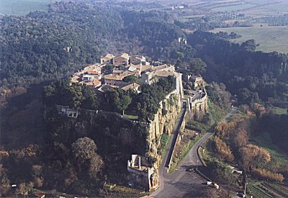

Domenica 22 maggio

CERI
Mattina: visita alle tombe e alle tagliate etrusche
Pomeriggio: visita al Borgo

Appuntamento: ore 9,00 davanti alla scuola materna di Ceri
Per l’escursione del mattino, attrezzarsi con adeguato equipaggiamento da escursionista
(scarpe da trekking, pantaloni lunghi, necessario per ripararsi in caso di pioggia, ecc.).
Per il pranzo c’è la possibilità di partecipare alla Polentata che si tiene presso il Palazzo Torlonia (€ 10,00 su prenotazione al 333.4835117), altrimenti pranzo al sacco

Domenica 12 giugno
PORTO
Visita al Porto di Traiano e alla Necropoli di Porto
Appuntamento: ore 9,00 davanti al Museo delle Navi presso l’aeroporto di Fiumicino

Informazioni: ● Telefono : 333.4835117 (Antonio Doddi).
● P.I.T. - Punto Informazioni Turistiche (tel.: 06.99552637).
● ProLoco Cerveteri (tel.: 06.99551971).

